附件2：

广东政府采购智慧监管平台诚信管理系统操作手册
（项目采购）

目录
一、 代理机构、专家互评 7
1.1评价代理机构/专家 7
1.2查看评价 8
1.3反馈评价 9
1.4修改评价 11
二、 评价汇总 13
2.1查看待/已/被评价数量 13
2.2查看总/已评价数量 14
2.3查看满/扣分评价单数量 14

- 代理机构、专家互评

1.1评价代理机构/专家
【步骤一】：项目评审结束后，代理机构（评审专家）登录云平台，进入诚信管理系统，点击“评价单管理”中的“我的评价单”，找到对应项目进行后续评价操作。如下图：
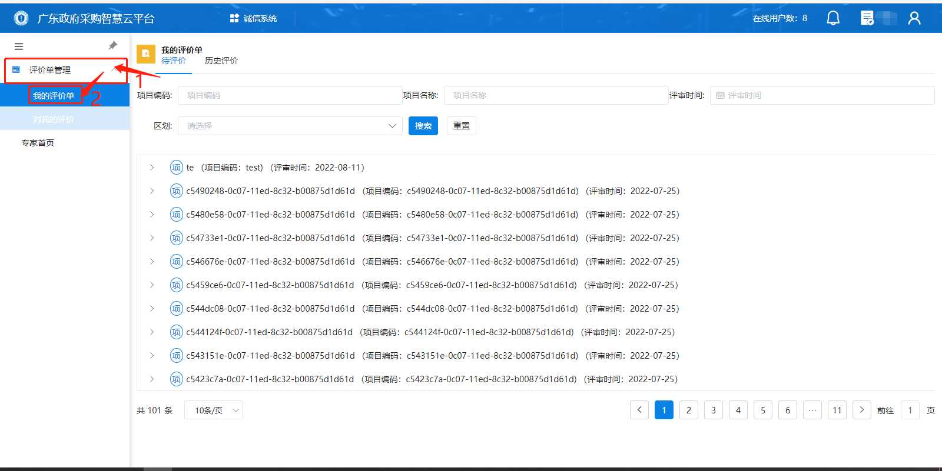
【步骤二】：点击“评价”。
注意：请在截止日期内进行评价
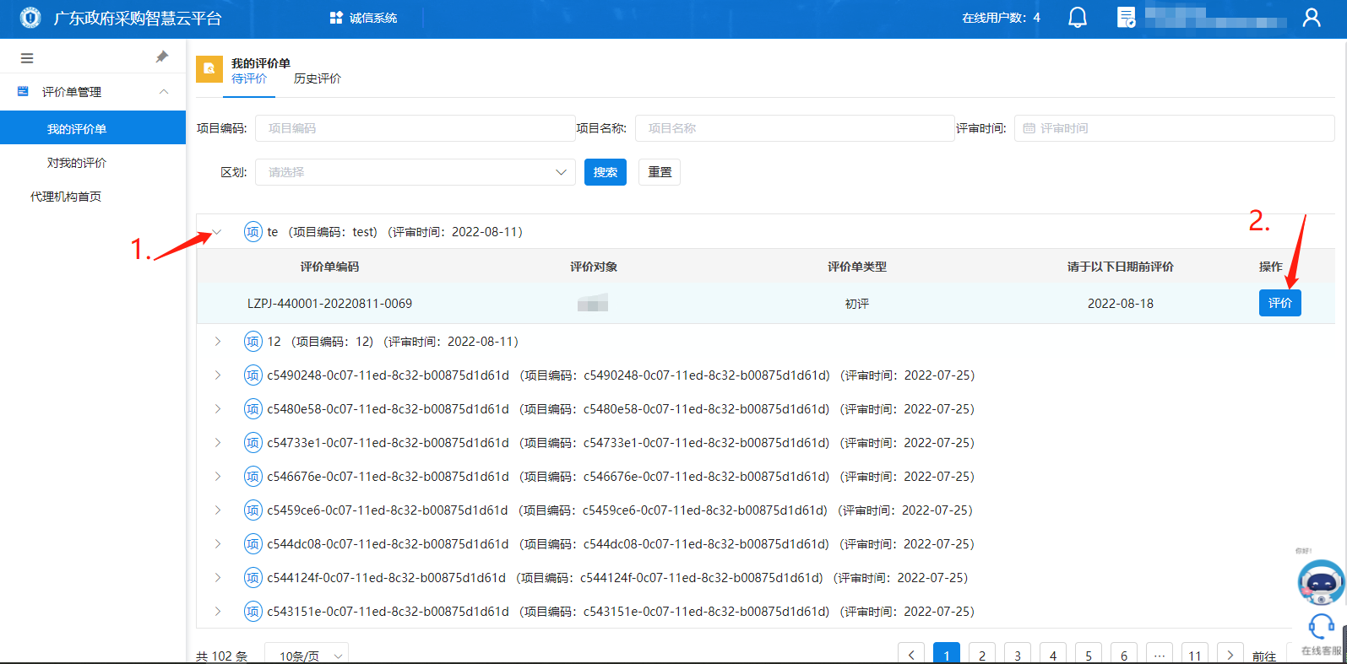
【步骤二】：找到对应项目后，填写对应的“履职评价指标”。
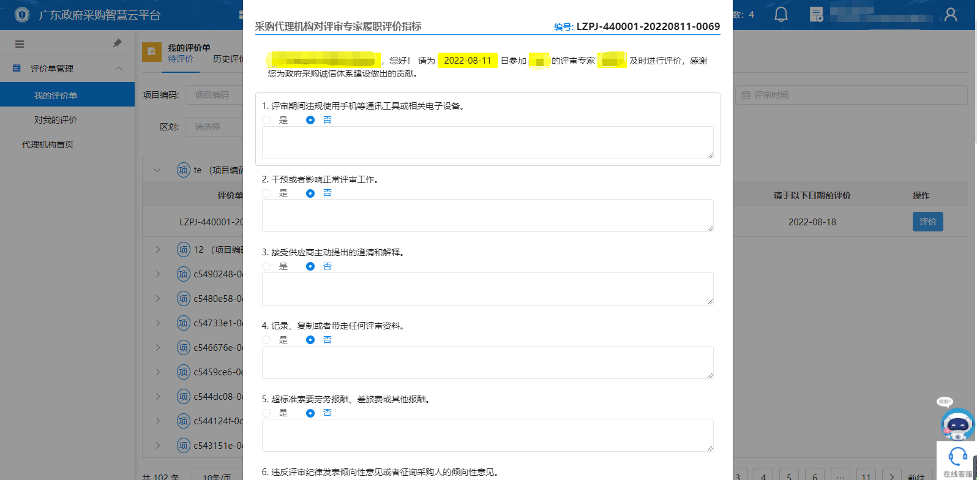
【步骤四】：填写完成后，点击“提交”，完成评价即可。

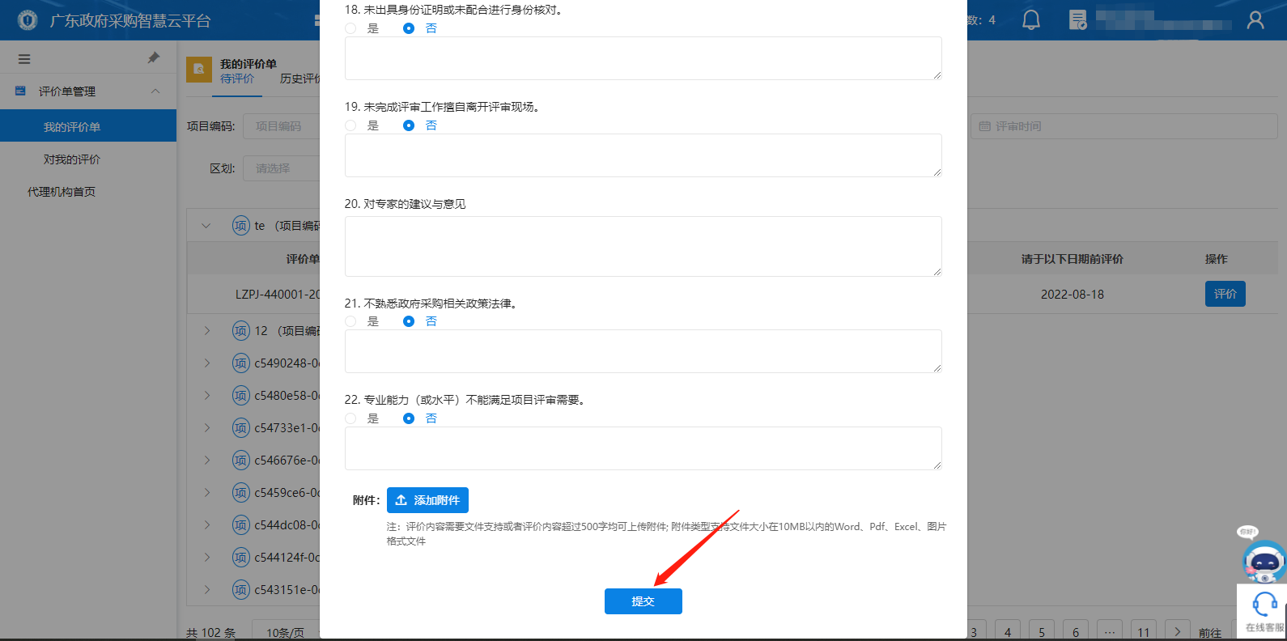

1.2查看评价
【步骤一】：需要查看已完成的评价时，点击“评价单管理”中的“对我的评价”查看。
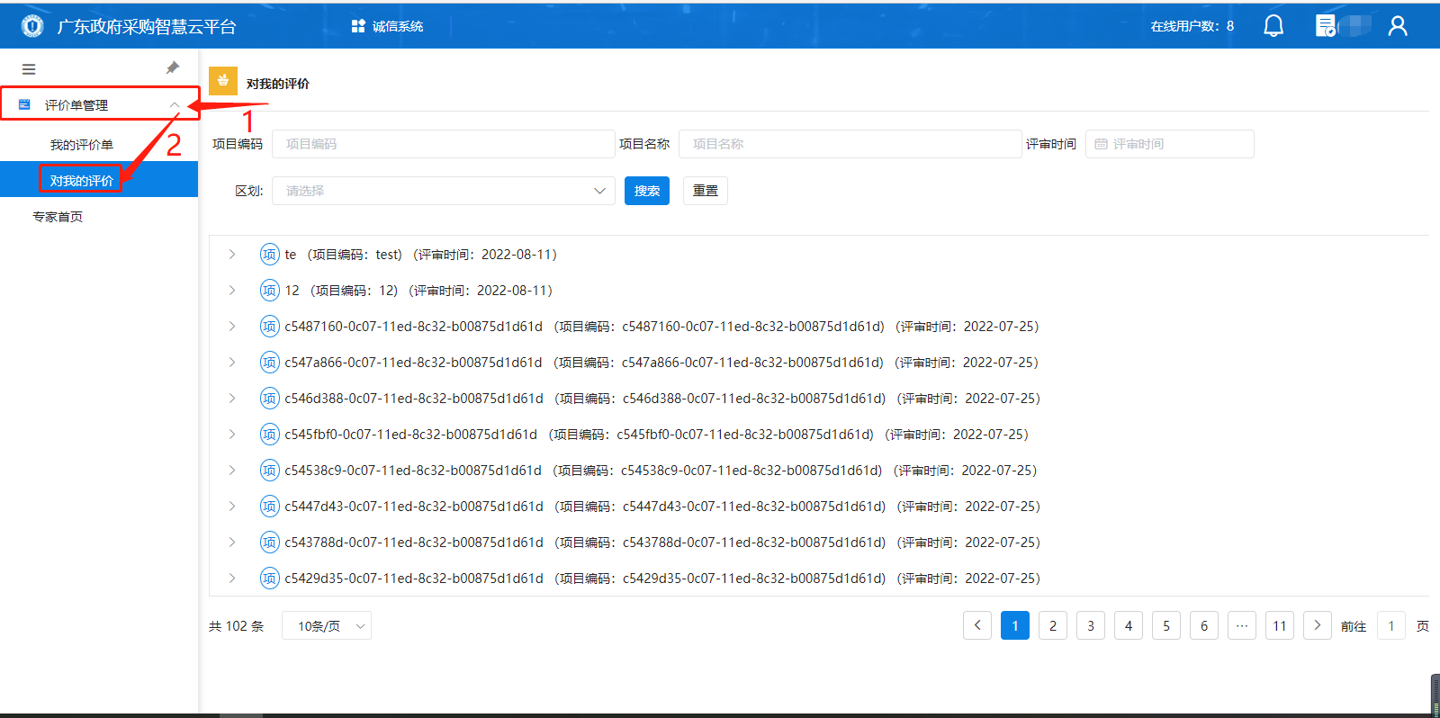
【步骤二】：点击“查阅”，查看对方作出的评价
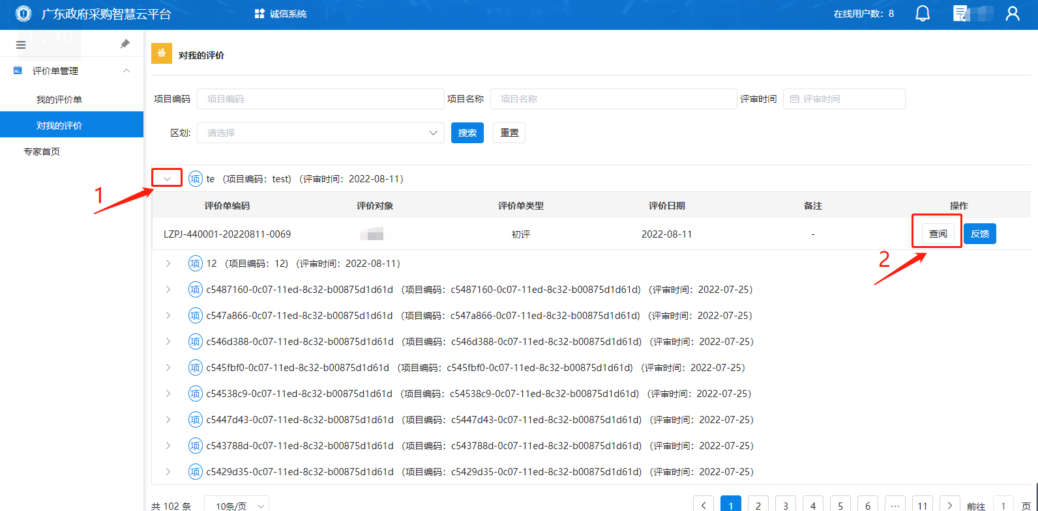

1.3反馈评价
【步骤一】：点击“评价单管理”中的“对我的评价”
【步骤二】：点击“反馈”
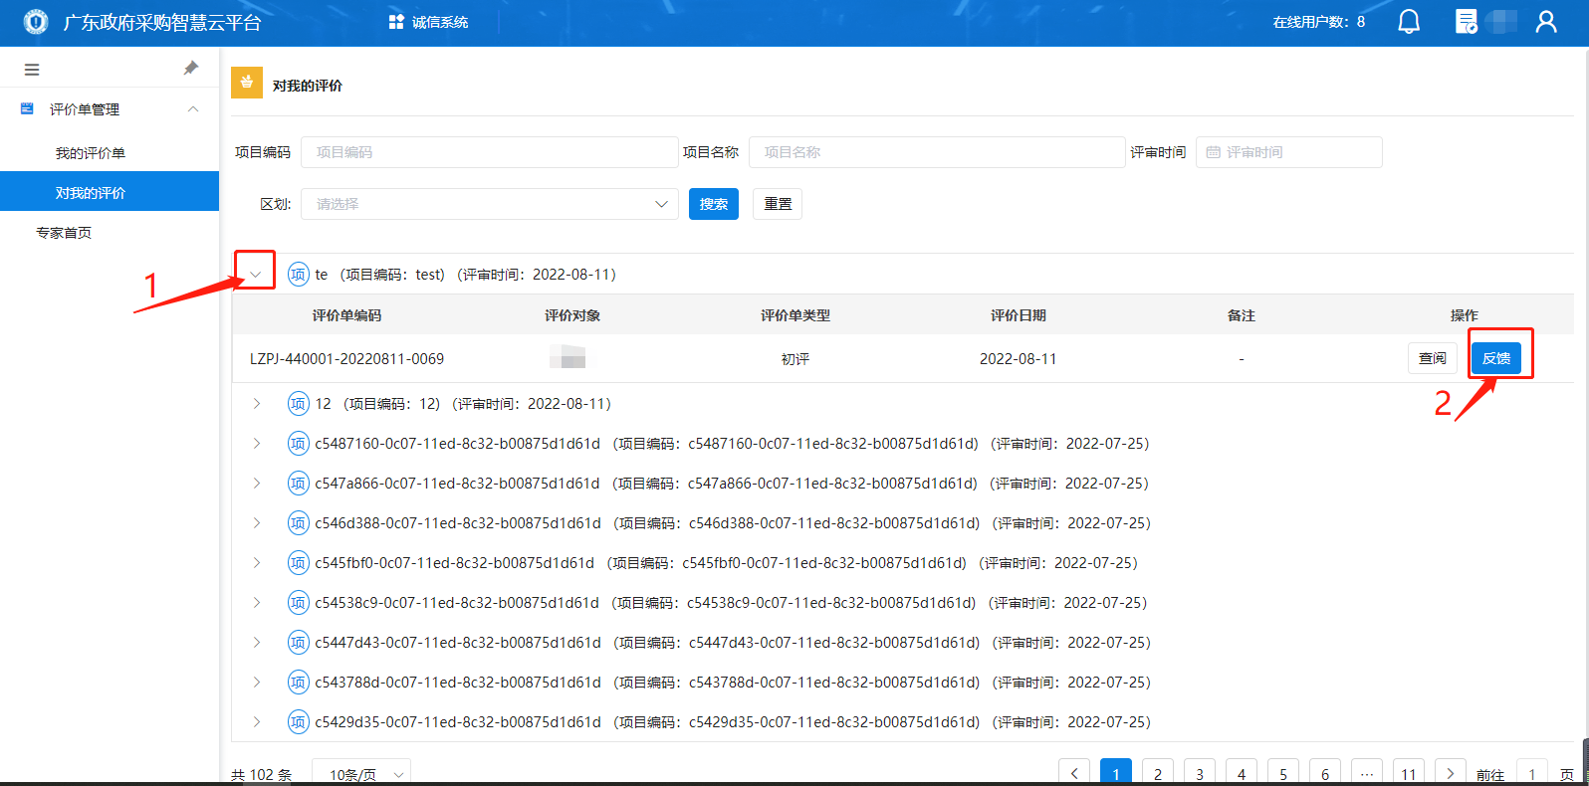
【步骤三】：下拉到底部，点击“反馈”。

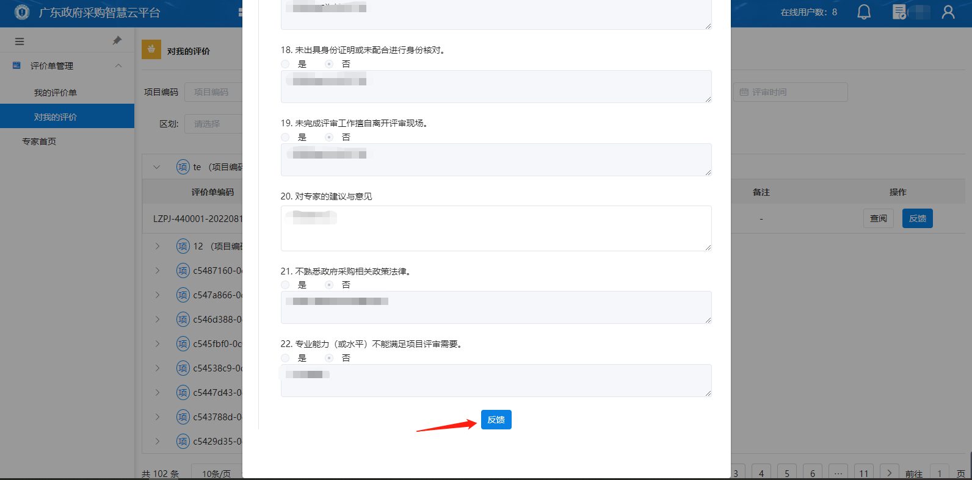
【步骤四】：填写“反馈内容”，选择“确定”。

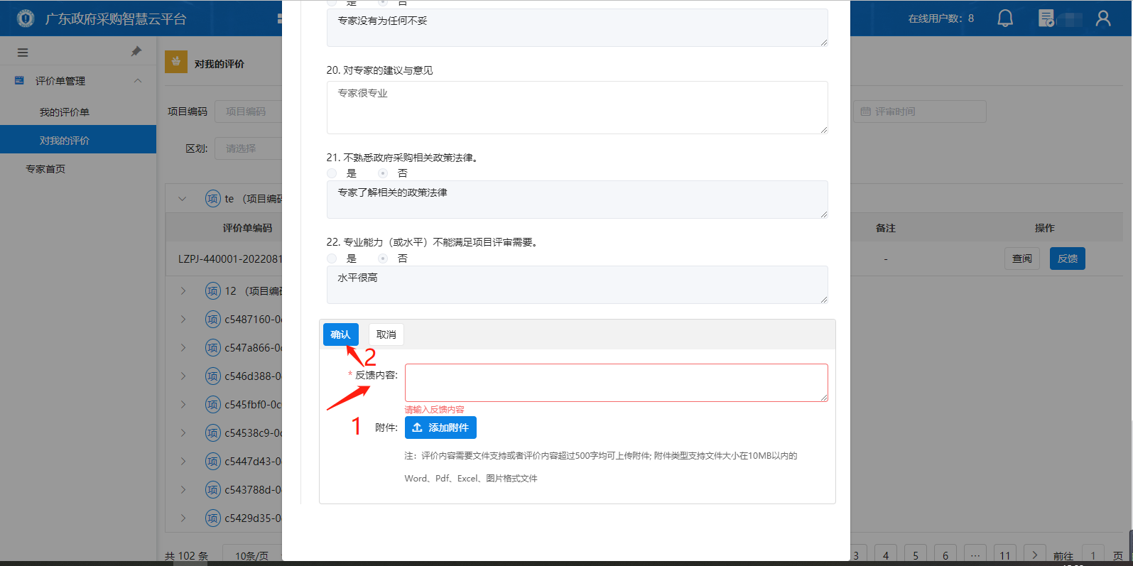

1.4修改评价
注：对方“反馈评价”后，才可以进行”修改信息“，且只能修改一次
【步骤一】：点击“评价单管理”中的“我的评价单”。
【步骤二】：选择“历史评价”，点击“修改评价”。
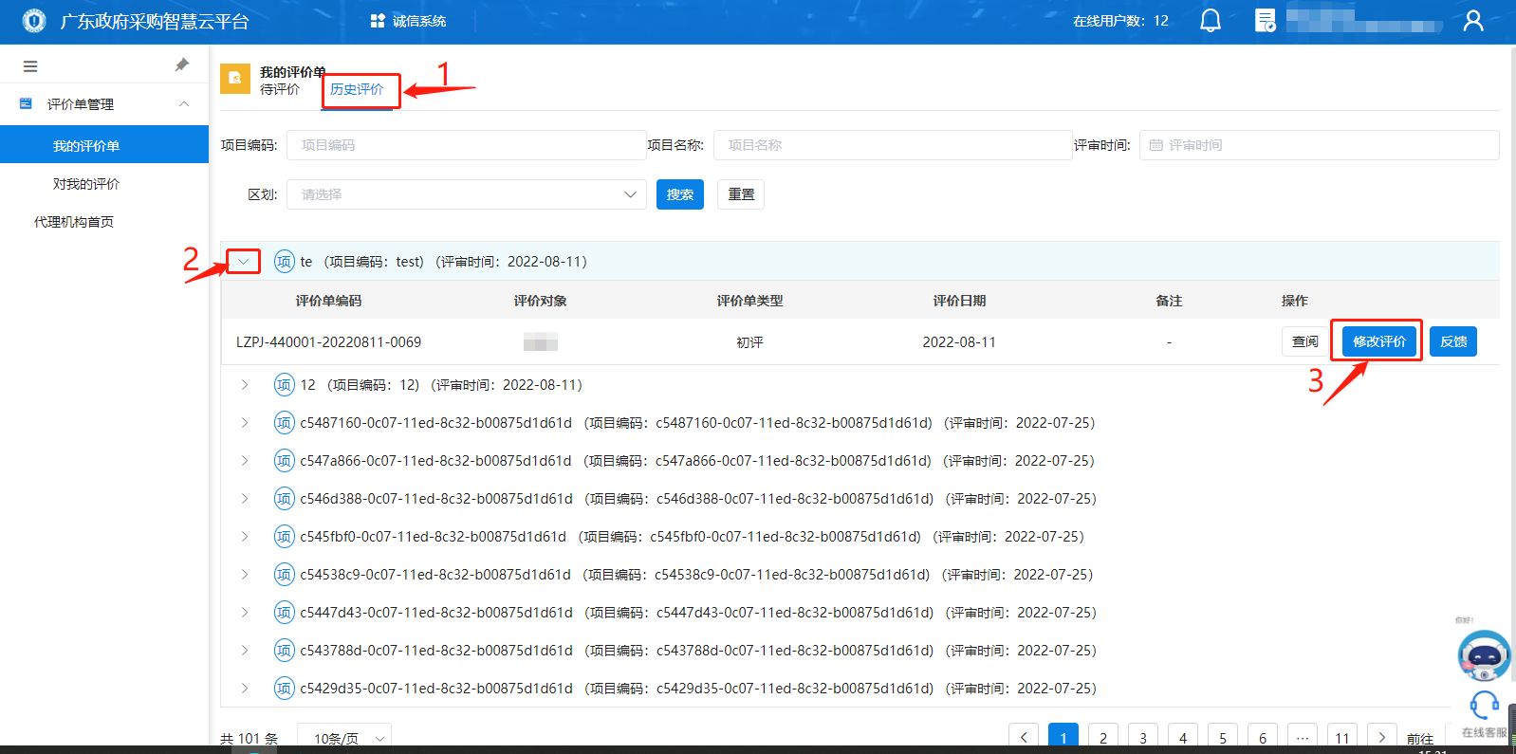
【步骤三】：下拉到底部，点击“修改评价单”。
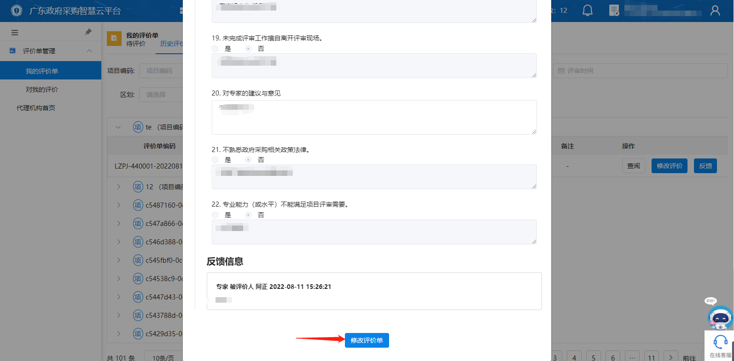
【步骤三】：填写完成后，点击“确认”。
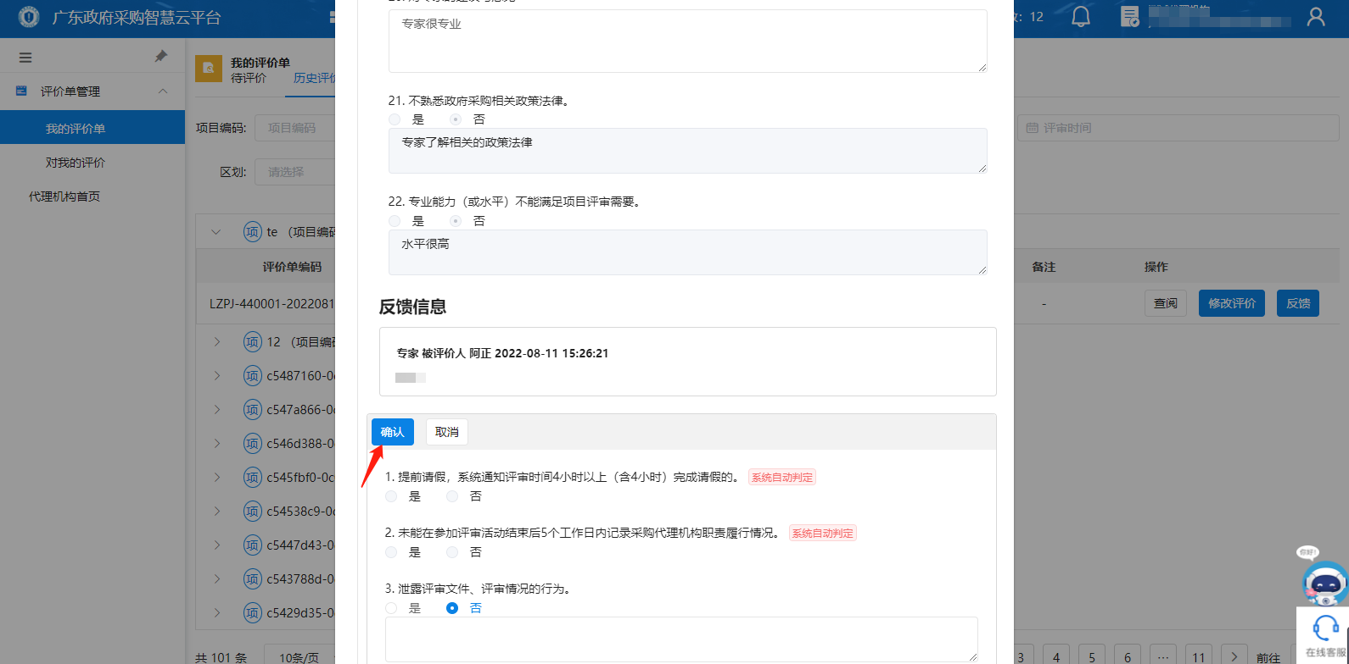
- 评价汇总

2.1查看待/已/被评价数量
步骤：代理机构登录系统，点击“代理机构首页”，在对应模块点击“查看更多”。
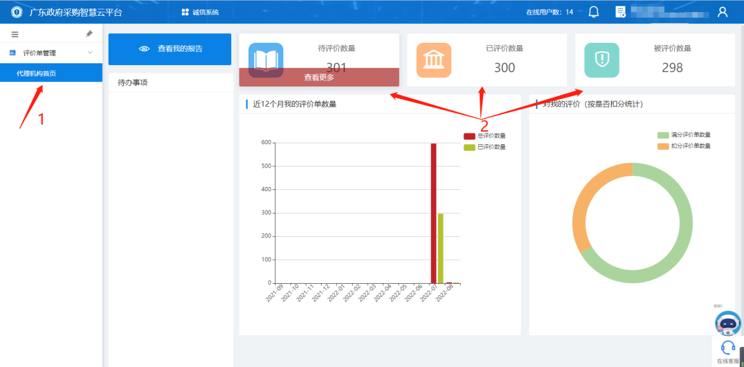

2.2查看总/已评价数量
步骤：点击“代理机构首页”,查看对应图表。
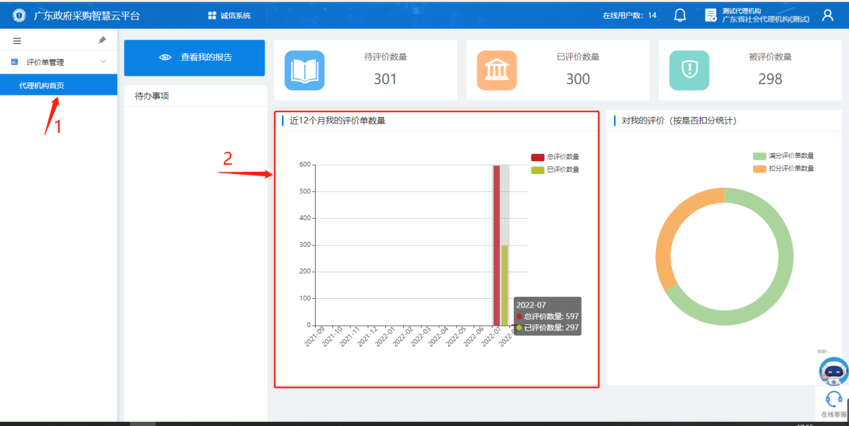

2.3查看满/扣分评价单数量
步骤：点击“代理机构首页”,查看对应图表。
